Отчёта по лабораторной работе №6

Дисциплина: операционные системы

Егорова Екатерина Олеговна

Содержание

# Цель работы

Познакомилась с операционной системой Linux. Получила практические навыки работы с редактором vi, установленным по умолчанию практически во всех дистрибутивах.

# Задание 1. Создание нового файла с использованием vi

1. Создайте каталог с именем ~/work/os/lab06.
2. Перейдите во вновь созданный каталог.
3. Вызовите vi и создайте файл hello.sh
4. Нажмите клавишу i и вводите следующий текст.
5. Нажмите клавишу Esc для перехода в командный режим после завершения ввода текста.
6. Нажмите : для перехода в режим последней строки и внизу вашего экрана появится приглашение в виде двоеточия.
7. Нажмите w (записать) и q (выйти), а затем нажмите клавишу Enter для сохранения вашего текста и завершения работы.
8. Сделайте файл исполняемым # Задание 2. Редактирование существующего файла
9. Вызовите vi на редактирование файла (vi ~/work/os/lab06/hello.sh)
10. Установите курсор в конец слова HELL второй строки.
11. Перейдите в режим вставки и замените на HELLO. Нажмите Esc для возврата в команд- ный режим.
12. Установите курсор на четвертую строку и сотрите слово LOCAL.
13. Перейдите в режим вставки и наберите следующий текст: local, нажмите Esc для возврата в командный режим.
14. Установите курсор на последней строке файла. Вставьте после неё строку, содержащую следующий текст: echo $HELLO.
15. Нажмите Esc для перехода в командный режим.
16. Удалите последнюю строку.
17. Введите команду отмены изменений u для отмены последней команды.
18. Введите символ : для перехода в режим последней строки. Запишите произведённые изменения и выйдите из vi.

# Выполнение лабораторной работы

1. Создала каталог с именем ~/work/os/lab06.Перешла во вновь созданный каталог. рис.[-@fig:001]

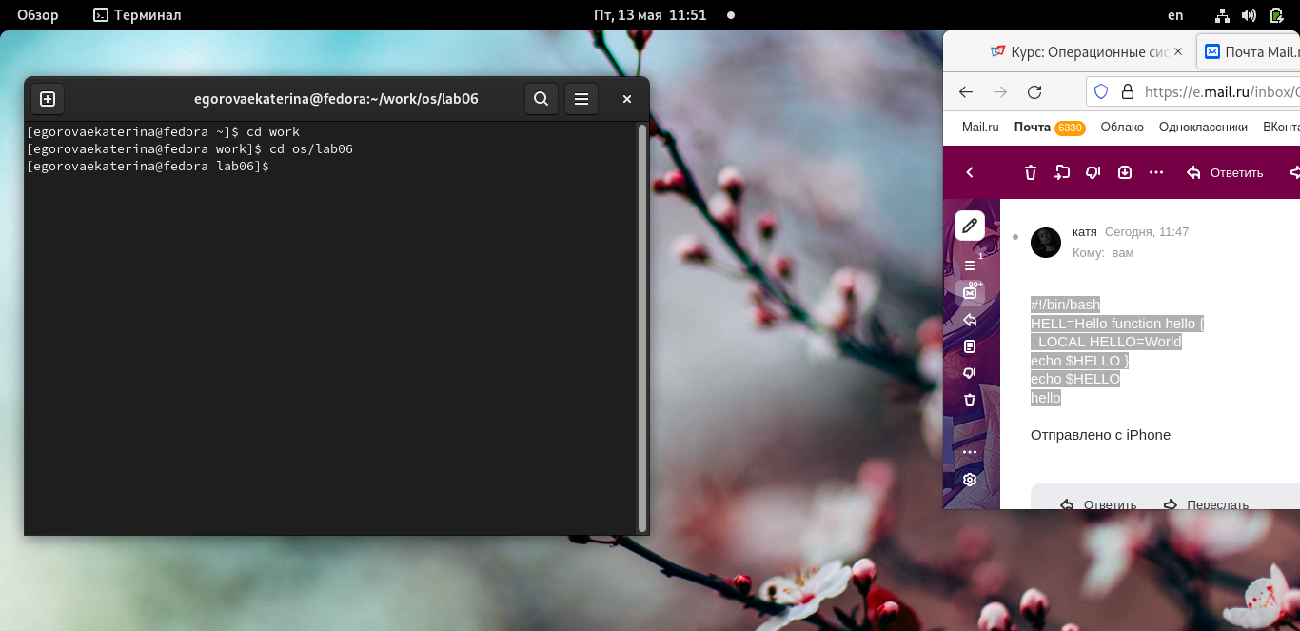

Cоздала каталог

1. Вызвала vi и создала файл hello.sh рис [-@fig:002] 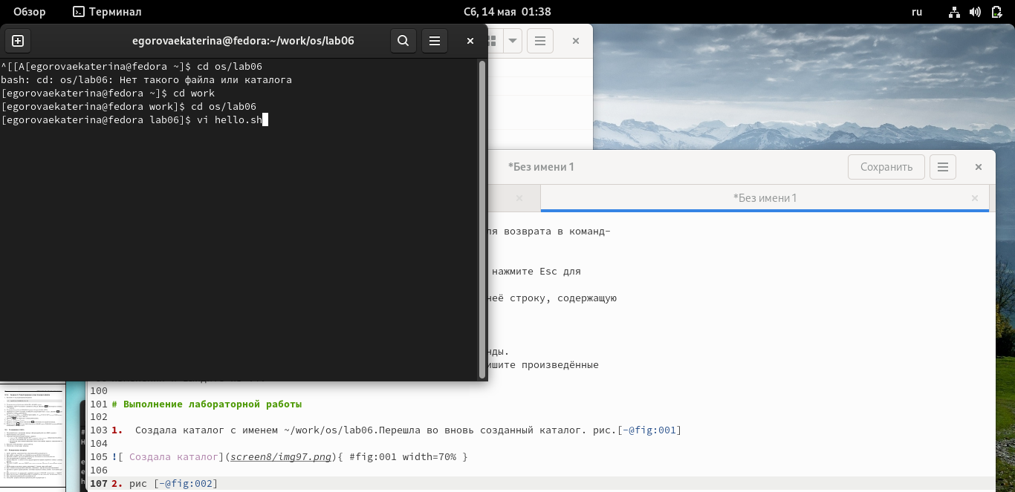
2. Нажала клавишу i и ввела следующий текст.Нажала клавишу Esc для перехода в командный режим после завершения ввода текста.рис [-@fig:003]

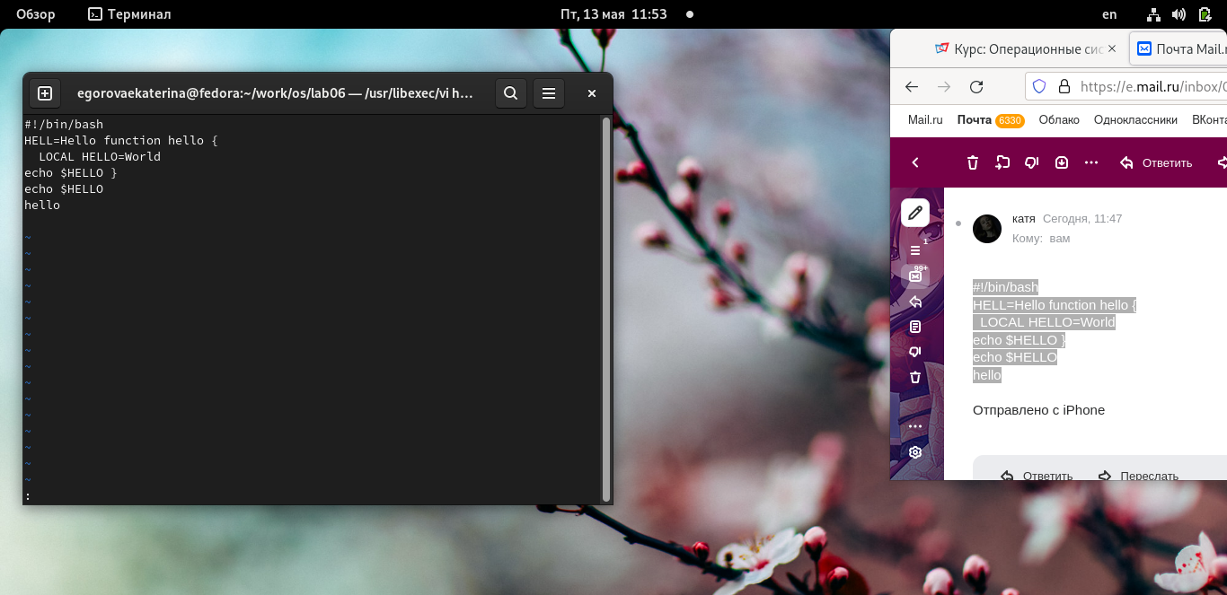

Клавиша esc

1. Нажала : для перехода в режим последней строки и внизу экрана появилось приглашение в виде двоеточия. рис [-@fig:004] 
2. Нажала w (записать) и q (выйти), а затем нажмите клавишу Enter для сохранения текста и завершения работы.рис [-@fig:005]

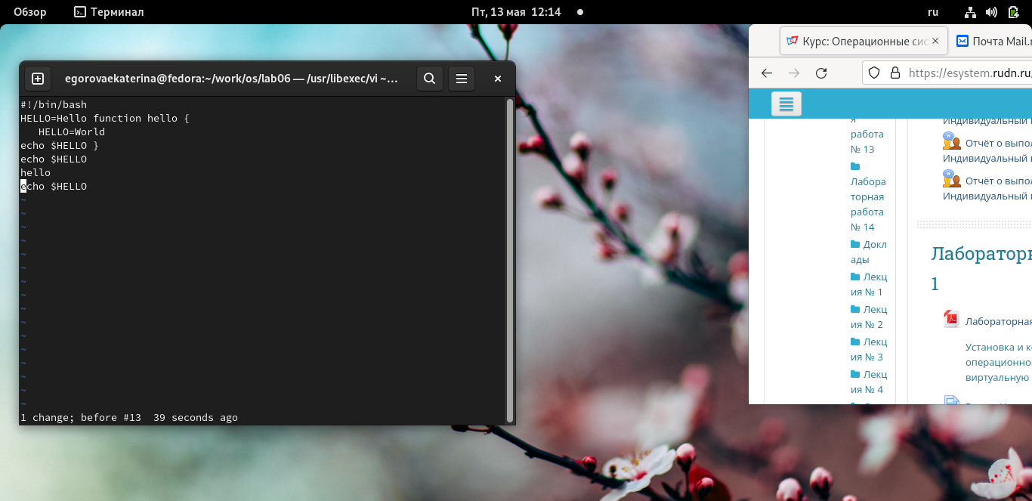

нажала на wq

1. Сделайте файл исполняемым рис [-@fig:006]

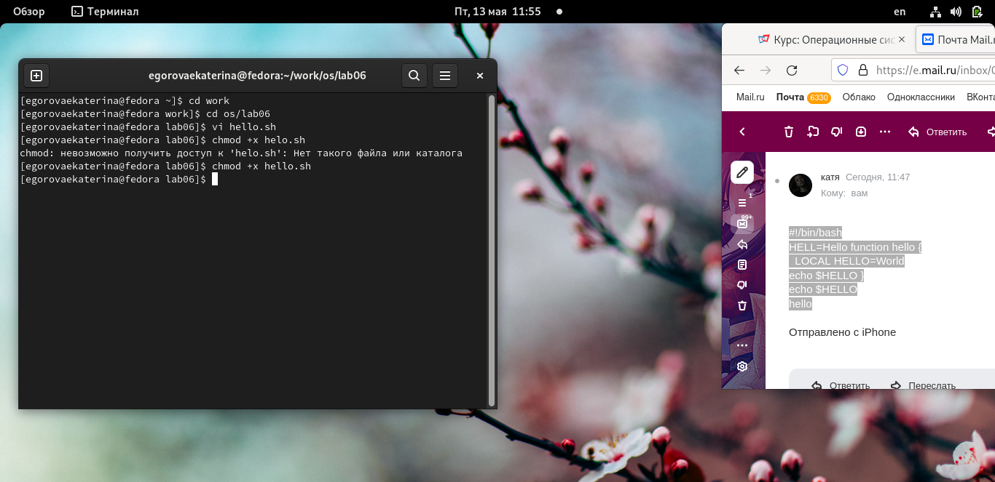

Вызвала vi

1. Вызвала vi на редактирование файла(vi ~/work/os/lab06/hello.sh) рис [-@fig:007]

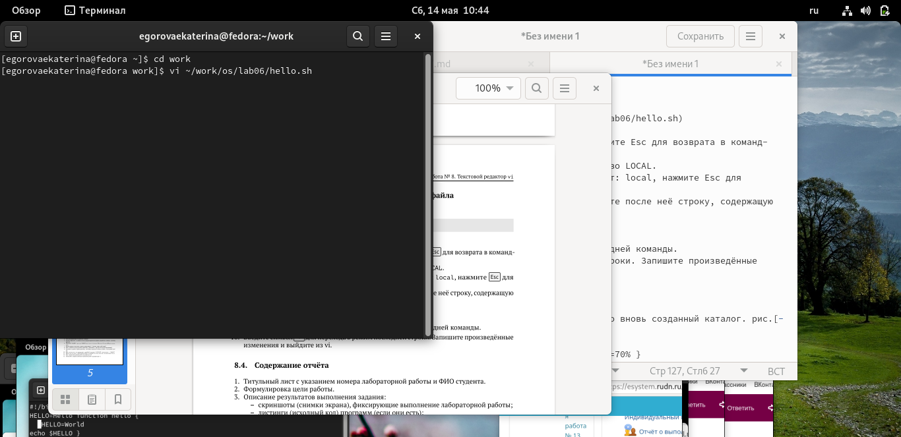

Вызвала vi

1. Установила курсор в конец слова HELL второй строки.Перешла в режим вставки и замените на HELLO. Нажала Esc для возврата в командный режим. рис [-@fig:008]

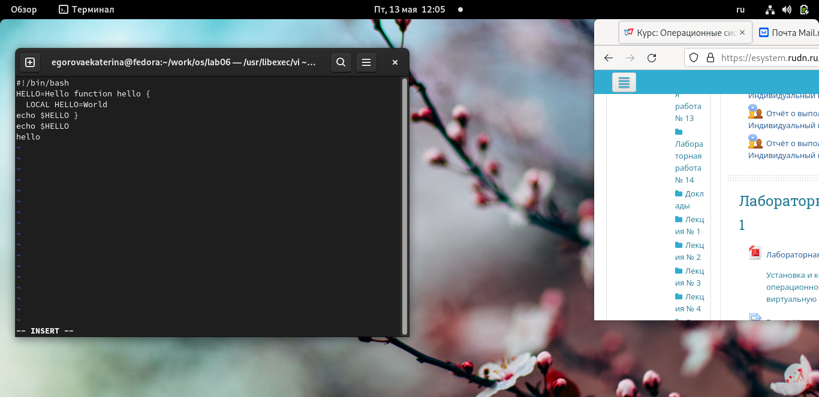

Вызвала vi

1. Установила курсор на четвертую строку и стерла слово LOCAL. рис [-@fig:009]

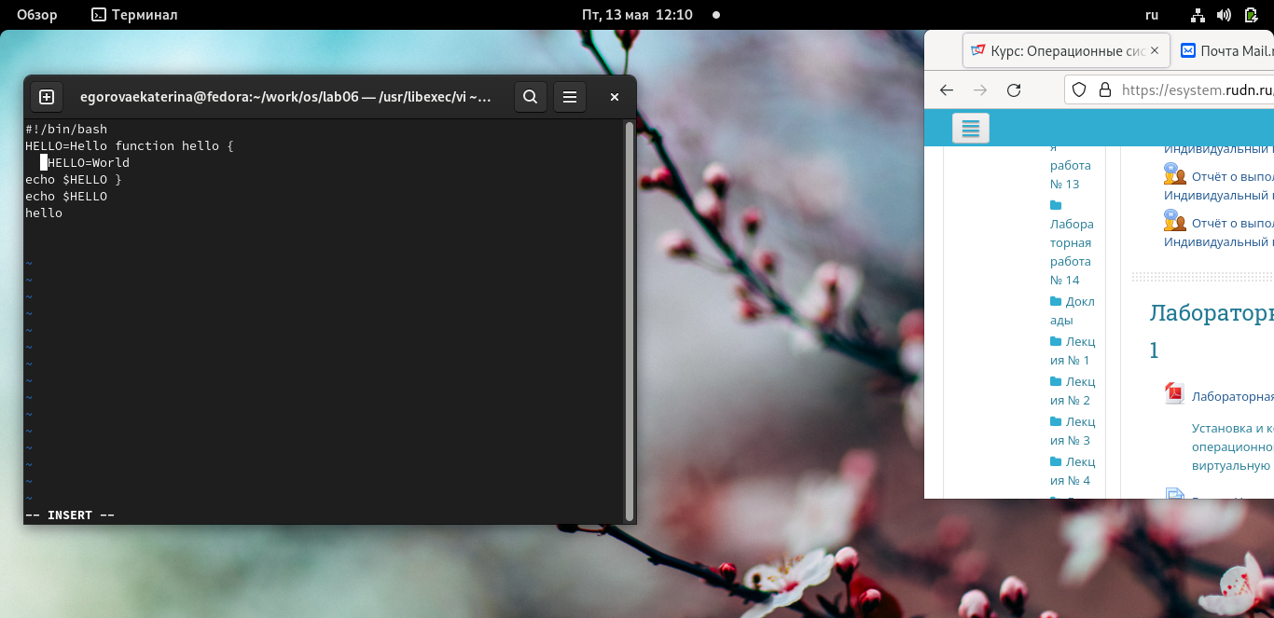

установила курсор и стерла слово

1. Перешла в режим вставки и набрала следующий текст: local, нажала Esc для возврата в командный режим.Установила курсор на последней строке файла. Вставила после неё строку, содержащую следующий текст: echo $HELLO. рис [-@fig:010]

! вставила строку ](screen8/img5.png){ #fig:010 width=70% }

1. Нажала Esc для перехода в командный режим. Удалила последнюю строку. рис [-@fig:011]



удалила строку

1. Ввела команду отмены изменений u для отмены последней команды. рис [-@fig:012]



отменила последнюю команду

# Контрольные вопросы

Редактор vi имеет три режима работы: – командный режим — предназначен для ввода команд редактирования и навигации по редактируемому файлу; – режим вставки — предназначен для ввода содержания редактируемого файла; – режим последней (или командной) строки — используется для записи изменений в файл и выхода из редактора

Команды позиционирования – 0 (ноль) — переход в начало строки; – $ — переход в конец строки; – G — переход в конец файла; – 𝑛 G — переход на строку с номером 𝑛

Команды редактирования в режиме командной строки 8.2.3.1. Копирование и перемещение текста

𝑛,𝑚 d — удалить строки с 𝑛 по 𝑚; 𝑖,𝑗 m 𝑘 — переместить строки с 𝑖 по 𝑗, начиная со строки 𝑘; 𝑖,𝑗 t 𝑘 — копировать строки с 𝑖 по 𝑗 в строку 𝑘; 𝑖,𝑗 w имя-файла — записать строки с 𝑖 по 𝑗 в файл с именем имя-файла. 8.2.3.2. Запись в файл и выход из редактора

Для вызова редактора vi необходимо указать команду vi и имя редактируемого файла: vi При этом в случае отсутствия файла с указанным именем будет создан такой файл. Переход в командный режим осуществляется нажатием клавиши Esc . Для выхода из редактора vi необходимо перейти в режим последней строки: находясь в командном режиме, нажать Shift-; (по сути символ : — двоеточие), затем: – набрать символы wq, если перед выходом из редактора требуется записать изменения

Отмена и повтор произведённых изменений

u- отменить последнее изменение;

# Вывод

Познакомилась с операционной системой Linux. Получила практические навыки работы с редактором vi, установленным по умолчанию практически во всех дистрибутивах.